A mérnökképzés tantervi kérdései

Az IGIP 1984-i szimpóziumán (Graz) Lehr- und Lernprozesse in der Ingenieurausbildung címen elhangzott előadás rövidített szövege)

Képzeljük magunkat az egyetemi hallgató helyébe, aki mondjuk gépészmérnök akar lenni, de nem tudja, hogy gépészmérnökként mit fog majd csinálni.

Valóban, mit is csinál egy gépészmérnök?

Valamilyen gépet konstruál vagy kutat, fejleszt, vagy gyárt, termelési rendszerbe szervez, vagy üzemeltet stb. De ez a felsorolás csak egyik oldala a kérdésnek, mert csak arra válaszol, milyen jellegű mérnöki tevékenységet végezhet egy gépészmérnök.
A kérdésnek van egy másik oldala: mit konstruál, fejleszt, gyárt stb.? Azaz mi a tevékenység tárgya? Turbina? Gépjármű? Vegyipari berendezés? Szerszámgép?
Az egyetemi hallgatónak előbb-utóbb döntenie kell, hogy a tevékenységnek és az objektumnak milyen kombinációját választja, hiszen arra kell felkészülnie tanulmányai során.

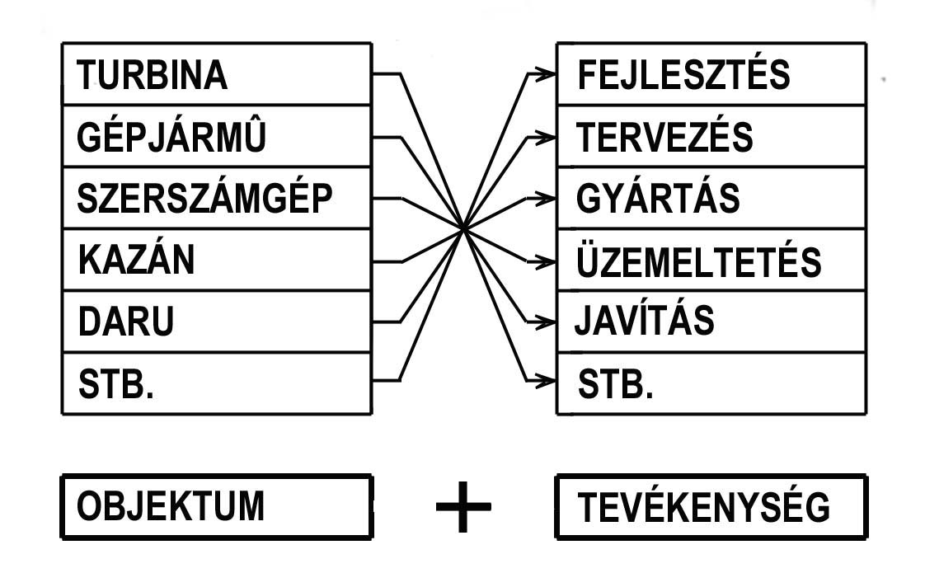

A döntést nehezíti, hogy bármelyik kombinációban a konkrét feladatok bonyolultságában is nagy szórás lehet. Nem mindegy, hogy például az egyszerűnek látszó üzemeltetési (termelési) munkakörben az előforduló problémák bonyolultak-e (mint pl. egy gyógyszergyárban), vagy átlagos bonyolultságúak (mint például egy autófuvarozási telepen), vagy egyszerűek (mint például egy téglagyárban). De ugyanígy nyilvánvaló, hogy például a konstruktőri tevékenységben is igen különböző bonyolultságú problémák fordulhatnak elő, ami többek között magától a géptől függ, de attól is, hogy a feladat inkább innovációt vagy reprodukciót kíván-e.
Visszatérve előbbi példánkhoz, az üzemeltetési (termelési) munkakörhöz, nyilvánvaló, hogy míg az első esetben (átlagosnál bonyolultabb problémák) a mérnöknek elméletileg is nagyon felkészültnek kell lennie, a második esetben (átlagos bonyolultság) az elméleti és a gyakorlati ismeretek egyensúlyára van szükség, addig a harmadik esetben (egyszerű problémák) a konkrét gyakorlati ismeretek dominálnak úgy annyira, hogy – üzemeltetésről lévén szó! – felsőfokú elméleti képzettségre itt talán nincs is szükség.
Ez a hármas tagozódás az iskolarendszerben is többé-kevésbé tükröződik. Az iskolát elsősorban elméleti képzésre célszerű felhasználni, konkrét gyakorlati ismeretek oktatására az iskola kevésbé alkalmas (gazdaságtalan). A feladatok bonyolultságától függően tehát különböző időtartamú iskolai tanulásra van szükség, amit azonban különböző időtartamú munkahelyi gyakorlati ismeretszerzés egészít ki. Az utóbbi szakasz annál hosszabb, minél rövidebb az iskolában eltöltött tanulási szakasz.

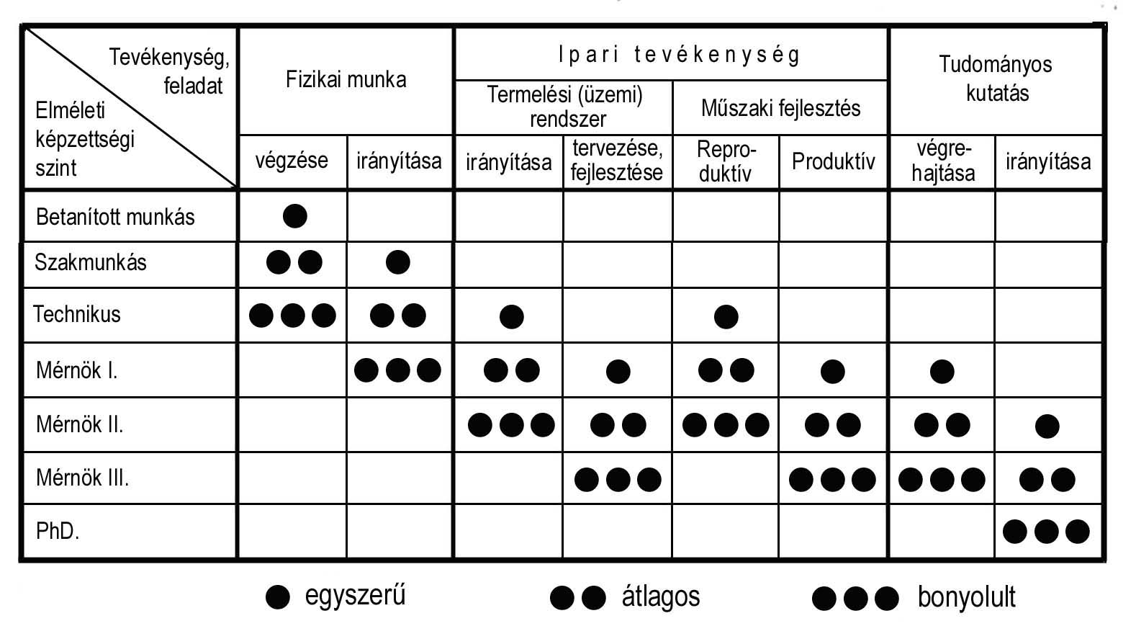

A műszaki feladatok bonyolultsági foka és az iskolázottsági (elméleti képzettségi) igény közötti összefüggést a fenti táblázatban mutatjuk be. A táblázat alapján a képzési célokat szövegesen is megfogalmazhatjuk. Vegyük például a Mérnök II. (.okleveles mérnöki) szintet:

„Az oklevelesmérnök-képzés célja olyan szakemberek kibocsátása, akik képesek
– átlagos bonyolultságú termelési (üzemi) rendszereket tervezni, fejleszteni, illetve átlagosnál bonyolultabb rendszereket irányítani, vagy
– műszaki fejlesztésben, tervezésben átlagos bonyolultságú alkotó tevékenységet végezni, illetve bonyolult reproduktív feladatokat megoldani, vagy
- a tudományos kutatásban átlagos bonyolultságú feladatokat végrehajtani, illetve egyszerű tudományos feladatok végrehajtását irányítani.”

Ezek szerint a gépészmérnök-jelöltnek nemcsak tevékenységet és objektumot kell választania, de döntenie kell abban is, hogy elméletigényes munkát akar-e végezni.
Mikor döntsön, illetve mikor tud dönteni? Sajnos, a lehetőségeket eléggé mereven korlátozza a képzési rendszer, a tantervstruktúra.
Klasszikus esetben a hallgatónak rögtön érettségi után (!) már döntenie kell abban, hogy vállalkozik-e elméletigényes pályára. Ettől függően jelentkezik egyetemre vagy főiskolára. Ezt a választást később nagyon nehéz korrigálni. Ha az egyetemet választotta, akkor rendszerint a harmadik év után egyszerre kell döntenie a mérnöki tevékenység és az objektum vonatkozásában (például: autó+konstruktőr).
Mi lenne az ideális? Az, ha mindenben minél később lehetne dönteni? Az teljesen kizárt, hogy mindhárom vonatkozásban (elméleti képzettség, tevékenység, objektum) a képzés vége felé lehessen választani. Szerencsére erre nincs szükség, de nem is lenne kedvező.
A választás, illetve a döntés jelentősége, hatása nem mind a három vonatkozásban egyforma sem a képzés, sem a későbbi karrier szempontjából. Legkisebb hatása az életpályára – a közhiedelemmel ellentétben – az objektum kiválasztásának van, legnagyobb jelentősége az elméleti képzettség eldöntésének. A tevékenység kiválasztása szintén fontos lépés, de bizonyos szempontok figyelembe vétele esetén kikerülhetők a buktatók. Nézzük a három tényezőt sorjában.
I. Az elméleti képzettség foka alapvetően befolyásolja az életpályát, ezért a döntést a lehető legkésőbbre kell halasztani. Szoros összefüggés van az elérhető elméleti képzettség és az illető képessége (elmélet iránti fogékonysága) között! Az elméleti képzést a képességekkel való egyensúlyig kell folytatni. Kétségtelen, hogy a második mérnöki (okl. mérnöki) szint elméleti ismeretanyaga magában foglalja az első mérnöki szint elméleti ismeretanyagát. Elvileg tehát nincs akadálya annak, hogy az elméleti képzés kétlépcsős legyen: egy három éves szakasz után egy kétéves szakasz. A hallgatónak ebben az esetben csak a harmadik év után – bőséges tapasztalatok birtokában – kellene döntenie arról, hogy kíván-e továbbtanulni.
II. A különböző mérnöki tevékenységek élesen nem választhatók el egymástól. Például, aki gépet konstruál, rendelkeznie kell bizonyos gyártási és/vagy üzemeltetési ismeretekkel is. Mégis azt lehet mondani, hogy – átlagos bonyolultságú feladatok esetében – az üzemeltetés (termelés) az a tevékenység, amely a többi tevékenységhez képest a legönállóbb, s amelyre a többi tevékenységnek is támaszkodnia kell, hiszen minden műszaki tevékenységnek a végcélja a hasznosítás, a felhasználás.
Ha figyelembe vesszük még azt is, hogy a mérnökképzésben a tudás növelésével egyenrangú feladat a mérnöki készségek fejlesztése, amit nem lehet a képzés végére halasztani, akkor nyilvánvaló, hogy minden gépészmérnök hallgatót az első három évben átlagos bonyolultságú üzemeltetési (termelési) feladatokra célszerű kiképezni.
Természetesen megfelelő tantervekkel ezek a hallgatók felkészíthetők más „üzemmérnöki” (Mérnök I.) feladat ellátására is, nevezetesen:

– bonyolultabb fizikai munkák közvetlen irányítására, művezetésére, vagy
– átlagos bonyolultságú termelési (üzemi) rendszerek irányítására, illetve egyszerűbb rendszerek tervezésére, vagy
– átlagos bonyolultságú reproduktív jellegű tervezési munkák elvégzésére, illetve egyszerűbb, de alkotó jellegű feladatok megoldására, vagy
– egyszerűbb tudományos kutatási feladatok elvégzésére.

A harmadik év után a hallgató – ha a továbbtanulás mellett dönt – megfelelő tapasztalatok birtokában választhat a többi mérnöki tevékenység közül. Ez a választás szintén nagymértékben befolyásolja az életpályát, tehát előnyös, ha ez is a harmadik év után esedékes.
III. Az objektum kiválasztásának van a legkisebb hatása az életpályára, mégis azon szoktak leginkább felháborodni, ha valahol „túl korán” kell a hallgatónak objektumot, „szakterületet” választania. A köztudatban az objektum megválasztása azonos a specializálódással. Pedig az élet nap mint nap bizonyítja, hogy aki az oktatási folyamatban például motoron gyakorolta az elmélet alkalmazását, aki motortervezésen keresztül sajátította el a tervezés csínját-bínját, az – ha az élet úgy kívánta – bármilyen gép tervezését el tudta végezni, minimális „átállással”. De aki tervezni tanult meg, nem tud gyártani, aki a rendszerszervezéshez készült fel, az nem tud konstruálni, méretezni stb.
Azt senki sem vitatja, hogy bizonyos objektumok kiválasztására szükség van. Ugyanis csak konkrét példákon keresztül lehet a mérnöki készségeket fejleszteni, az elméletet gyakorlatba átültetni. A példákat nem célszerű a gépészet teljes területéről véletlenszerűen, összefüggéstelenül kiragadni (mint a mai tantervek első három évfolyamának tantárgyaiban), mert egyrészt minden példához tartozik némi időt rabló leíró rész is, másrészt így a példákból nem áll össze összefüggő példarendszer, teljes gép, vagy géprendszer a maga komplex problémáival. Didaktikai okokból tehát nem nagyon lehet „általános” gépészmérnököt képezni. A példák körét lehetőleg egy-egy szűkebb szakterületről kell venni. Olyanokról, amelyek a legalkalmasabbak a készségek fejlesztésére, amelyek a legkorszerűbb technikát képviselik. Annyi példát, de csak annyit, amennyi elegendő alkalmat nyújt az összes fontosabb elméleti ismeret alkalmazására, az alkalmazás gyakorlására, az összes fontos mérnöki készség fejlesztésére. Emlékezzünk rá, egy évszázadon keresztül a gőzgép volt a példa, ezen nevelkedett minden gépészmérnök, pedig a végzett gépészmérnökök többsége pályafutásuk során sosem került kapcsolatba gőzgépekkel. Ma már nyilvánvalóan több példát (gyakorlóteret) célszerű felajánlani a hallgatóknak.
Ki kell hangsúlyozni azt is, hogy nem mindegy, mikor választja meg a hallgató a gyakorló példaként szolgáló objektumot. Ellentétben a két első választással, ezt a választást nem kitolni, hanem előrehozni kell, lehetőleg a képzés elejére, az első évre. A mai felfogás szerint „túl korainak” tartott választás mellett szól még az is, hogy csak így lehet a képzésben konduktív felépítésű tanterv szerint tanítani, aminek az előnyei figyelemre méltóak:

– Az általános, elméleti, absztrakt tananyag oktatásával párhuzamosan kerül sor az alkalmazásra, vagyis nem szakad el a speciális, gyakorlati, konkrét ismeretektől: például az elméletet vagy rögtön követi a gyakorlat, vagy – ami szintén hasznos – a hallgató előbb ismerkedik meg egy konkrét, gyakorlati példával, és annak tanulmányozása ébreszti fel a vágyat a mélyebb megismerésre, az elméleti alapok elsajátítására. A tudás így szilárdabb és tartósabb, mintha az elmélet alkalmazására csak évek múlva kerül sor (ha akkor a diák egyáltalán emlékszik még az elméletre).
– A hallgató már a képzés elején találkozik választott (nyilván kedvenc) témájával, ami tanulásra motiválja, célját és értelmét látja a tanulásnak.
– A hallgató látóköre az öt év alatt nem szűkül az általánostól a speciálisig, mint deduktív felépítésű tanterv esetén, ahol két-három évig egységes, általános, többnyire elméleti képzés folyik (az esetleges példákat a gépészet legkülönbözőbb területeiről kiragadva), s csak a negyedik-ötödik évben jelennek meg a szaktárgyak a maguk konkrét, összefüggő példáikkal. Konduktív tanterv esetén a szaktananyag nem célként lebeg a hallgató előtt, hanem eszköz a mérnöki készségek folyamatos fejlesztésére.
– Az elméleti képzettség mértéke évről évre folyamatosan nő, a legmagasabb szintet a képzés végére éri el (deduktív tanterv esetén az utolsó két évben a hallgató gyakorlatilag nem kap alaptudományi ismereteket). A különböző előképzettséggel és különböző szellemi érettséggel belépő hallgatók a képzés elején nincsenek kitéve nagy mennyiségű, túl tömény, elvont tananyag erőltetett elsajátításának. Minden hallgatónak módja van annyi szemesztert elvégezni, amennyire az elmélet iránti fogékonysága feljogosítja.
– Az elsajátított tananyag sosem féloldalúan elméleti, mindig kiegészíti konkrét, gyakorlati (alkalmazás), ezért tudása a képzés minden fázisában kiegyensúlyozott, a tanulmányok félbeszakítása esetén is hasznosítható.
– Mivel az elmélet iránt kevésbé fogékony hallgatók a harmadik év után (gyakorlatban hasznosítható tudással!) kiválnak, az utolsó két évben lehetőség van a követelmények további növelésére, a képzési színvonal emelésére.

Végezetül néhány gyakorlati kérdés.

A konduktív tantervfelépítés természetesen nem jelent mechanikus kétlépcsős képzést. Az egyetemen az a hallgató, aki félévről félévre eleget tesz az egyre növekvő elméleti követelményeknek (ami például jól mérhető az alaptudományi szigorlatokkal, melyek letételét nem félévekhez kellene kötni, hanem a 7. félévre való beiratkozás feltételének kellene szabni), az ne is vegye észre, hogy átlép a második lépcsőbe. Csak akkor kelljen neki a harmadik év után államvizsgázni, ha mérnöki oklevéllel távozni akar, például azért, mert nem tudta letenni az alaptudományi szigorlatokat.
Természetesen a főiskolán szerzett mérnöknek viszont meg kell adni a lehetőséget, hogy beiratkozhasson az egyetem negyedik évfolyamára – feltéve, hogy leteszi az alaptudományi szigorlatokat. (A szigorlat tipikusan egyetemi vizsga, főiskolákon nincs rá szükség.) Az is nyilvánvaló, hogy nem szabad a főiskola és az egyetem tantervét tételről tételre összehasonlítani, majd különbözeti vizsgákat előírni. Köztudott, hogy ugyanazon a szakon végzett két hallgató tényleges tudásában nagyobb különbségek lehetnek, mint két tanterv tananyagában (nem csak a modulok variálhatósága miatt)..

. A Mérnök III. a szakmérnöknek felel meg azzal, hogy célszerű lenne ezt a fokozatot dr. (ing), vagy dr. (techn.) címmel megtisztelni, figyelembe véve, hogy a jogi, orvosi stb. karokon végzettek az alapdiplomával együtt megkapják az egyetemi doktori címet.
.

